**第1章　第2小节　灰度色彩模式**

Photoshop有色彩管理功能，这主要用在印刷品制作上。我们目前针对网页设计，因此可以选择“显示器颜色”，如下左图。对于PhotoshopCS版本，可选择“色彩管理关闭”，如下右图。

可从菜单【编辑 颜色设置】打开色彩管理，在顶部的“设置”中选择“色彩管理关闭”。如下图：

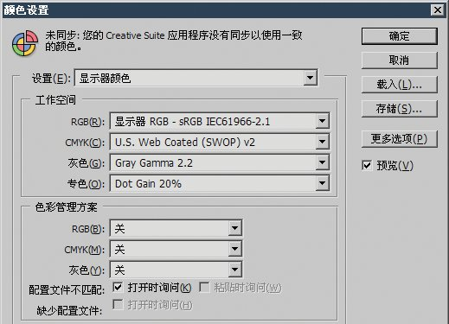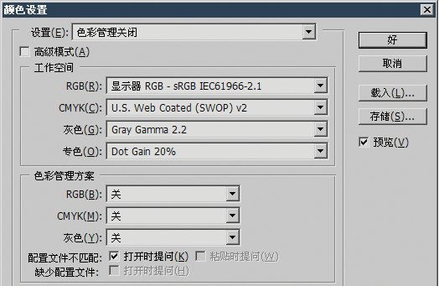

在前面讲述RGB色彩，以及在颜色调板选取颜色的时候，有没有想到过RGB值相等的情况下是什么颜色？那是一个灰度色。如下左图。

现在我们将颜色调板切换到灰度方式(切换方式可参考操作速查0101)，可看到灰度色谱，如下右图。

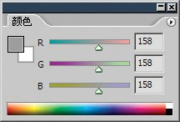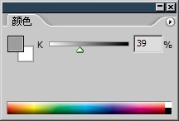

所谓灰度色，就是指纯白、纯黑以及两者中的一系列从黑到白的过渡色。我们平常说所的黑白照片、黑白电视，实际上都应该称为灰度照片、灰度电视才确切。灰度色中不包含任何色相，即不存在红色、黄色这样的颜色。灰度隶属于RGB色域(色域指色彩范围)。

我们已经知道，在RGB模式中三原色光各有256个级别。由于灰度的形成是RGB数值相等。而RGB数值相等的排列组合是256个，那么灰度的数量就是256级。其中除了纯白和纯黑以外，还有254种中间过渡色。纯黑和纯白也属于反转色。

灰度的通常表示方法是百分比，范围从0％到100％。Photoshop中只能输入整数，在Illustrator和GoLive允许输入小数百分比。

注意这个百分比是以纯黑为基准的百分比。与RGB正好相反，百分比越高颜色越偏黑，百分比越低颜色越偏白。

灰度最高相当于最高的黑，就是纯黑。灰度最低相当于最低的黑，也就是“没有黑”，那就是纯白。如下2图。

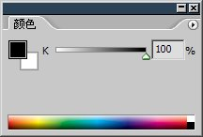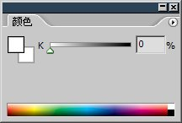

既然灰度和RGB一样，是有数值的，那么这个数值和百分比是怎么换算的？比如18％的灰度，是256级灰度中的哪一级呢？是否是256x18％呢？没错，灰度的数值和百分比的换算就是相乘后的近似值，由于灰度与RGB是“黑白颠倒”的，所以18%的灰度等于82%的RGB亮度。

256×82%＝209.92，近似算作210，我们可以先在灰度滑块选择18%，再切换到RGB滑块看数值。如下2图：

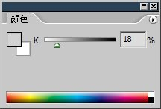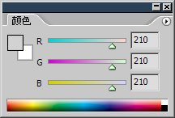

注意如果没有关闭色彩管理功能，在颜色设置中的灰度标准就有可能不是GrayGamma2.2，那么上面的等式就不成立了。比如灰度的标准如果是GrayGamma1.8，18%的灰度换算成RGB就是218,218,218。

印刷品与网页的区别在于色彩模式不同，印刷品必须是CMYK色彩模式，而网页主要使用RGB色彩模式。Photoshop的色彩管理功能主要是针对印刷品的，而我们目前针对网页，因此可以关闭这个功能。不用担心，即使不了解色彩管理的具体内容和灰度Gamma的标准，也不影响后面的学习和操作。在教程以后的内容中，默认都是在关闭色彩管理的前提下进行的。如果需要开启的话，会特别提到。

虽然灰度共有256级，但是由于Photoshop的灰度滑块只能输入整数百分比，因此实际上从灰度滑块中只能选择出101种(0%也算一种)灰度。大家可以在灰度滑块中输入递增的数值然后切换到RGB滑块察看，可以看到：0%的灰度RGB数值是255,255,255；1%灰度的RGB数值是253,253,253；2%灰度RGB值为250,250,250。也就是说，252,252,252这样的灰度是无法用Photoshop的灰度滑块选中的。相比之下Illustrator的灰度允许输入两位小数，使得选色的精确性大大提高了 。

由于灰度色不包含色相，属于“中立”色，因此它常被用来表示颜色以外的其它信息。比如我们下面要讲到的通道，灰度在其中已经不是作为一种色彩模式存在，而是作为判断通道饱和度的标准。而在以后的蒙板中，灰度又被用作判断透明度的标准。